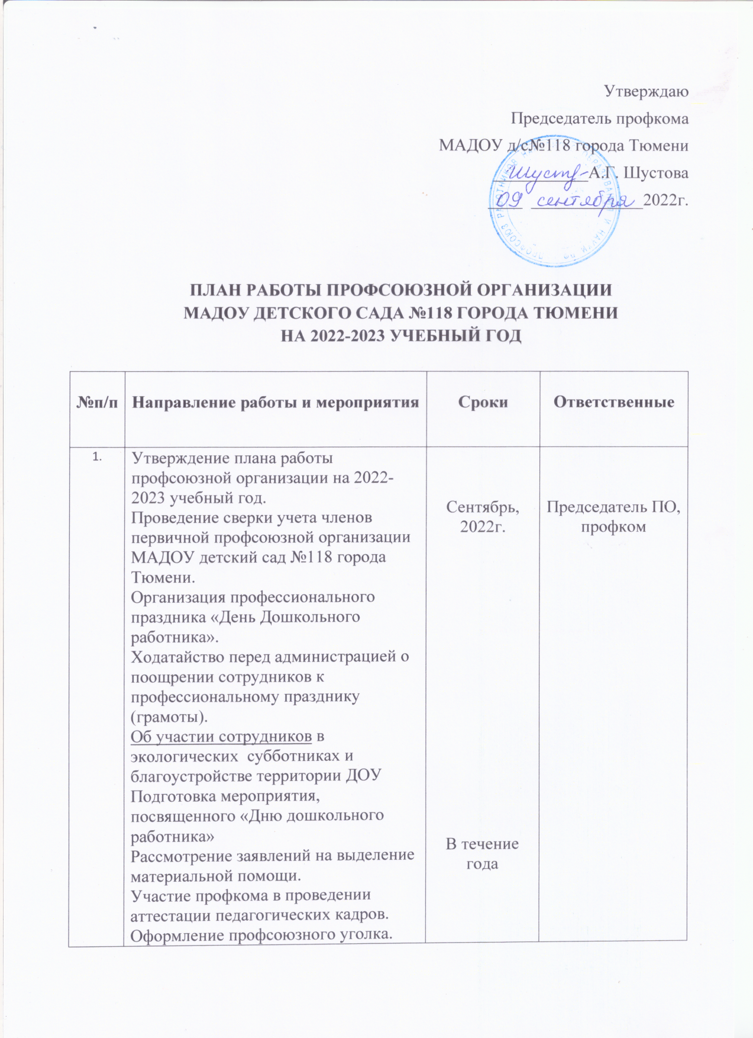
___________ 2. | Контроль за соблюдением графика работы сотрудников.  Составление перечня юбилейных, праздничных дат для членов Профсоюза.  Подготовка и проведение Дня пожилого человека (чествование ветеранов педагогического труда, "Пусть осень жизни будет золотой").  Работа с документацией (ревизия, обновление).  Организация работы с молодыми специалистами.  Организация и совместное посещение театров, музеев, экскурсий.  Благотворительные акции.  Проверка инструкций по охране труда и технике безопасности, наличие подписей работающих.  «Летние хлопоты – осенние заготовки» (обмен лучшими рецептами)  Составление статистического отчёта по итогам 2022 года.  Спартакиада работников образовательного учреждения.  Работа в Единой автоматизированной информационной системе Общероссийского Профсоюза образования. | В течение года  Октябрь,  2022г.  В течение года  Октябрь, 2022г.  .  Октябрь, 2022г.  В течение года | Председатель ПО, профком
3. | Анализ, результативность проводимой работы по мотивации профсоюзного членства.  Информирование членов Профсоюза о принятии и ходе реализации государственных программ в сфере образования и молодёжной политики  Составление и утверждение списка детей сотрудников на получение новогодних подарков.  Проверка пищеблока и склада.  Отчёт бракеражной комиссии по организации питания детей в ДОУ.  Консультирование работников специалистом по кадрам.  «Книгу прочитай, другому передай» (акция по обмену книгами)  Профсоюзное собрание «Профилактика производственного травматизма» | В течение года  Ноябрь,  2022г.  Ноябрь,  2022г. | Председатель ПО, профком
4. | День охраны труда: наличие инструкций по ОТ на местах, соблюдение ОТ при работе.  Отчёт о выполнении коллективного договора (любые пункты).  Согласование графика отпусков работников на учебный год.  Организация поздравления коллектива и проведение новогоднего праздника для сотрудников.  Утверждение сметы расходов первичной профсоюзной организации.  Организация и проведение праздника «Новогодние посиделки» для ветеранов труда.  Вручение новогодних подарков для детей членов Профсоюза.  «Новогодний сюрприз» (акция по обмену новогодними сувенирами)  Составление Соглашения по охране труда на 2022 год.  Прием заявлений членов профкома на санаторно-курортное лечение на январские каникулы.  Посещение Тюменского областного Центра детей-инвалидов и сирот «Творчество» | Декабрь, 2022г. | Председатель ПО,  специалист по ОТ, профком
5. | Работа с документацией (обновление, согласование).  Проверка выполнения принятых решений на профсоюзных собраниях и заседаниях профкома.  Провести заседание профсоюзного комитета «О работе профкома и администрации по соблюдению Трудового кодекса РФ».  На заседании комиссии по социальной защите профкома рассмотреть вопрос «О совместной работе профсоюзного комитета и администрации по реализации ст. 55 Закона РФ «Об образовании».  Отчет выполнения «Соглашения по охране труда» за 2 полугодие 2023 года. | Январь,  2023г. | Председатель ПО,  профком
6. | Подготовить совместно с администрацией отчёт о ходе выполнения соглашения по охране труда и технике безопасности.  Провести контроль по соблюдению режима рабочего времени.  Провести анализ работы с заявлениями и обращениями членов Профсоюза.  Организация мероприятия в честь Дня защитника Отечества (сувениры мужчинам).  Организация и подготовка мероприятия, посвященного Международному женскому дню 8 Марта.  Утверждение сметы расходов первичной профсоюзной организации.  Проведение общего собрания по распределению квоты на жилье.  Консультирование работников образования по охране труда. | Февраль,  2023г. | Председатель ПО,  профком
7. | Ходатайство перед администрацией о поощрении сотрудников к 8 Марта (грамоты).  Поздравление коллектива с Международным женским днем 8 Марта.  Работа с документацией.  Консультирование работников образования о мерах социальной поддержки, предоставляемых в Тюменской области.  Прием заявлений членов профкома на санаторно-курортное лечение и отдых в Крыму (или Адлер).  Составление и утверждение списка детей сотрудников на получение путевки в пришкольный лагерь и санаторные лагеря.  Участие в митинге, посвященному «Крымской весне»  Организация сотрудничества с ветеранами труда (мастер-классы), с медицинским центром, с работником по кадрам, с поликлиникой, с пенсионным фондом.  Организация и проведение профсоюзного конкурса внутри учреждения «Профсоюзная жизнь в фотографиях» | Март,  2023г. | Председатель ПО,  профком
8. | Совместно с администрацией проанализировать работу по созданию условий для оздоровления воспитанников.  Продолжить ознакомление работников с нормативными документами по правовым вопросам.  Оформление заявки на санаторно-курортное лечение работников.  Проверить и обследовать техническое состояние здания, оборудования на соответствие нормам и правилам охраны труда.  Месячник по охране труда и технике безопасности.  Провести профсоюзное собрание «Об организации работы по охране труда и технической безопасности».  Профсоюзное собрание «Охрана труда и будущая сфера труда» | Апрель,  2023г. | Председатель ПО,  профком
9. | Участие в митинге, посвященном 1 Мая.  Участие в митинге, посвященном Дню Победы.  Мониторинг возможностей прироста профсоюзного членства.  Анализ совместной работы с администрацией по созданию условий для повышения педагогического мастерства.  Отчётное собрание о работе профсоюзного комитета за год. Награждение самых активных членов профсоюза.  Проведение инструктажей к летней оздоровительной работе.  День охраны труда: рейд по санитарному состоянию помещений и охраны труда на рабочем месте.  Совместно с администрацией рассмотреть отчёт о выполнении коллективного договора (любые пункты).  Организация и проведение «Дни рождения» ветеранов труда.  Об участии сотрудников в экологических субботниках и благоустройстве территории ДОУ. | Май,  2023г. | Председатель ПО,  профком
10. | Планирование профсоюзных собраний на следующий учебный год.  Проверить состояние охраны труда и техники безопасности в ДОУ.  Осуществлять контроль за своевременной выплатой отпускных работникам образовательного учреждения.  Проверить правильность оформления профсоюзных билетов, учётных карточек, отметок об уплате профсоюзных взносов.  Совместный отдых коллектива на природе. | Июнь,  2023г. | Председатель ПО,  профком
11. | Организация туристического отдыха желающих членов Профсоюза.  Поверка ведения личных дел и трудовых книжек сотрудников ДОУ.  День охраны труда: состояние территории ДОУ, соблюдение ОТ и ТБ при проведении прогулок в ДОУ. | Июль,  2023г. | Председатель ПО,  профком
12. | Согласовать с администрацией штатное расписание, контроль за комплектованием групп и расстановкой кадров на новый учебный год.  Привести в порядок делопроизводство в профсоюзной организации: работа с документацией, согласование, составление и утверждение планов, обновление инструкций и др. | Август,  2023г. | Председатель ПО,  профком
13. | Обновление информации в «Профсоюзном уголке». | В течение года | Председатель ПО,  профком
14. | Обеспечение своевременного информирования членов Профсоюза о важнейших событиях в жизни Профсоюзной организации | В течение года | Председатель ПО
15. | Поздравление сотрудников с днём рождения | В течение года | Профком

